第3课时 氧化还原反应
一、选择题：共11小题
1.下列类型的反应,一定发生电子转移的是( )。
A.化合反应 B.分解反应
C.置换反应 D.复分解反应
2.下列有关氧化还原反应的叙述正确的是( )。
A.元素化合价升高的反应是还原反应
B.物质在变化中失去了电子,此物质中的某一元素化合价降低
C.有电子转移的反应就是氧化还原反应
D.有元素化合价升降的反应,不一定是氧化还原反应
3.在反应中,X元素的原子将电子转移给Y元素的原子,则下列说法正确的是( )。
①元素X被氧化 ②元素Y被氧化 ③元素X发生还原反应 ④元素Y发生还原反应
A.①② B.③④
C.②③ D.①④
4.下列变化中,需加氧化剂才能实现的是( )。
A.NaClO→NaCl B.C→CO₂
C.Fe₂O₃→Fe D.CaO→Ca(OH)₂
5.下列反应中,水只作氧化剂的是( )。
A.SO₂+H₂O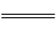H₂SO₃
B.Cl₂+H₂O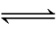HCl+HClO
C.2H₂O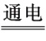2H₂↑+O₂↑
D.2Na+2H₂O2NaOH+H₂↑
6.已知反应:
①2FeCl₃+2KI2FeCl₂+2KCl+I₂
②2FeCl₂+Cl₂2FeCl₃
③I₂+SO₂+2H₂OH₂SO₄+2HI
判断下列物质氧化性由强到弱的顺序正确的是( )。
A.KI>FeCl₂>SO₂
B.Cl₂>FeCl₃>I₂>SO₂
C.FeCl₂>KI>SO₂
D.Cl₂>FeCl₃>SO₂>I₂
7.已知Co₂O₃在酸性溶液中易被还原成Co²⁺,Co₂O₃、Cl₂、FeCl₃、I₂的氧化性依次减弱。下列反应在水溶液中不可能发生的是( )。
A.3Cl₂+6FeI₂2FeCl₃+4FeI₃
B.Cl₂+FeI₂FeCl₂+I₂
C.Co₂O₃+6HCl(浓)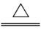2CoCl₂+Cl₂↑+3H₂O
D.2FeCl₃+2KI2FeCl₂+2KCl+I₂
8.下列表示反应中电子转移的方向和数目正确的是( )。
A.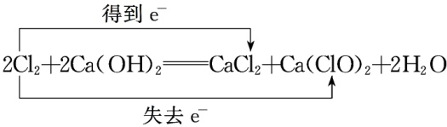
B.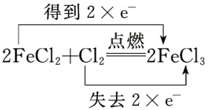
C.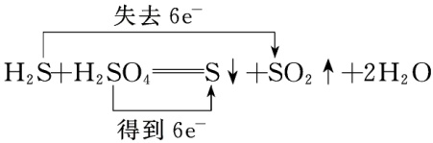
D.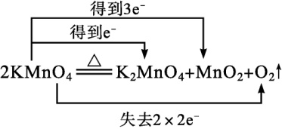
9.下列反应中,电子转移方向和数目正确的是( )。
A.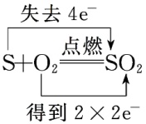
B.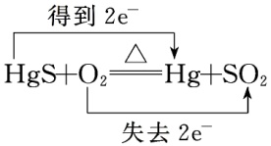
C.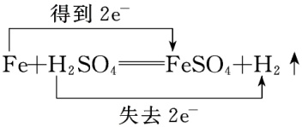
D.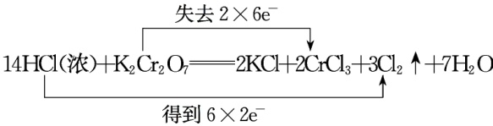
10.氢化钙(CaH₂)可作为生氢剂,反应的化学方程式为CaH₂+2H₂OCa(OH)₂+2H₂↑,下列说法不正确的是( )。
A.CaH₂既是还原剂,又是氧化剂
B.H₂既是氧化产物,又是还原产物
C.CaH₂是还原剂,H₂O是氧化剂
D.氧化产物与还原产物的质量之比为1∶1
11.在反应3S+6KOH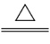K₂SO₃+2K₂S+3H₂O中,被氧化和被还原的硫原子个数之比为( )。
A.1∶2 B.2∶1
C.1∶1 D.3∶2
二、非选择题：共3小题
12.饮用水中的N对人类健康会产生危害,为了降低饮用水中N的浓度,某饮用水研究人员提出,在碱性条件下用铝粉将N还原为N₂,其化学方程式为10Al+6NaNO₃+4NaOH10NaAlO₂+3N₂↑+2H₂O。
请回答下列问题:
(1)上述反应中, 元素的化合价升高,则该元素的原子 (填“得到”或“失去”)电子;而 元素的化合价降低,则该元素的原子被 (填“氧化”或“还原”)。
(2)用“双线桥法”表示反应中电子转移的方向和数目。
13.(1)KClO₃+6HClKCl+3Cl₂↑+3H₂O中氧化剂是 ,还原剂是 ,当有1 mol Cl₂生成时,氧化剂与还原剂的物质的量之比为 。
(2)3NO₂+H₂O2HNO₃+NO中当转移4 mol电子时,参加还原反应的NO₂有 mol,氧化产物与还原产物物质的量之比为 。
14.亚氯酸钠(NaClO₂)是一种高效氧化剂、漂白剂。在NaOH溶液中ClO₂与H₂O₂反应可以得到亚氯酸钠,该反应为2ClO₂+H₂O₂+2NaOH2NaClO₂+O₂↑+2H₂O。
(1)ClO₂中氯元素的化合价是 ;在制备亚氯酸钠的反应中ClO₂作 (填“氧化剂”或“还原剂”);若反应中生成1 mol NaClO₂,转移电子的物质的量为 。
(2)科学家经研究发现NaClO₂也可用于制取自来水消毒剂ClO₂。在一定条件下,将Cl₂通入填充有固体NaClO₂的反应柱内,两者反应可制得ClO₂。还原产物为 ,当消耗标准状况下1.12 L Cl₂时,制得ClO₂ g。

一、选择题：共11小题
1.下列类型的反应,一定发生电子转移的是( )。
A.化合反应 B.分解反应
C.置换反应 D.复分解反应
答案:C
2.下列有关氧化还原反应的叙述正确的是( )。
A.元素化合价升高的反应是还原反应
B.物质在变化中失去了电子,此物质中的某一元素化合价降低
C.有电子转移的反应就是氧化还原反应
D.有元素化合价升降的反应,不一定是氧化还原反应
答案:C
解析:元素化合价升高的反应为氧化反应,A项错误;失去电子应表现为所含元素化合价升高,B项错误;有元素化合价升降的反应一定是氧化还原反应,D项错误。
3.在反应中,X元素的原子将电子转移给Y元素的原子,则下列说法正确的是( )。
①元素X被氧化 ②元素Y被氧化 ③元素X发生还原反应 ④元素Y发生还原反应
A.①② B.③④
C.②③ D.①④
答案:D
解析:根据题意可知,X元素的原子失去电子,X元素化合价升高,发生氧化反应;而Y元素的原子获得电子,Y元素化合价降低,发生还原反应。
4.下列变化中,需加氧化剂才能实现的是( )。
A.NaClO→NaCl B.C→CO₂
C.Fe₂O₃→Fe D.CaO→Ca(OH)₂
答案:B
解析:需要加入氧化剂才能实现,则选项中所提供的反应物为还原剂,发生氧化反应,还原剂中某元素的化合价升高。A项,NaClO→NaCl,氯元素由+1价降低到-1价;B项,C→CO₂,碳元素由0价升高到+4价;C项,Fe₂O₃→Fe,铁元素由+3价降低到0价;D项,CaO→Ca(OH)₂,化合价没有发生变化,不是氧化还原反应。
5.下列反应中,水只作氧化剂的是( )。
A.SO₂+H₂OH₂SO₃
B.Cl₂+H₂OHCl+HClO
C.2H₂O2H₂↑+O₂↑
D.2Na+2H₂O2NaOH+H₂↑
答案:D
解析:A项,不是氧化还原反应;B项,氯气既是氧化剂也是还原剂,水既不是氧化剂也不是还原剂;C项,水既是氧化剂也是还原剂;D项,钠是还原剂,水是氧化剂。
6.已知反应:
①2FeCl₃+2KI2FeCl₂+2KCl+I₂
②2FeCl₂+Cl₂2FeCl₃
③I₂+SO₂+2H₂OH₂SO₄+2HI
判断下列物质氧化性由强到弱的顺序正确的是( )。
A.KI>FeCl₂>SO₂
B.Cl₂>FeCl₃>I₂>SO₂
C.FeCl₂>KI>SO₂
D.Cl₂>FeCl₃>SO₂>I₂
答案:B
解析:在氧化还原反应中,氧化性:氧化剂>氧化产物,还原性:还原剂>还原产物。则氧化性顺序为①FeCl₃>I₂,②Cl₂>FeCl₃,③I₂>SO₂,综上所述氧化性:Cl₂>FeCl₃>I₂>SO₂。
7.已知Co₂O₃在酸性溶液中易被还原成Co²⁺,Co₂O₃、Cl₂、FeCl₃、I₂的氧化性依次减弱。下列反应在水溶液中不可能发生的是( )。
A.3Cl₂+6FeI₂2FeCl₃+4FeI₃
B.Cl₂+FeI₂FeCl₂+I₂
C.Co₂O₃+6HCl(浓)2CoCl₂+Cl₂↑+3H₂O
D.2FeCl₃+2KI2FeCl₂+2KCl+I₂
答案:A
解析:根据题意,由氧化性Fe³⁺>I₂知还原性I⁻>Fe²⁺,当Cl₂与FeI₂反应时,I⁻优先被氧化,所以A项错误,B项正确。再根据氧化还原反应中,氧化剂的氧化性强于氧化产物的氧化性,还原剂的还原性强于还原产物的还原性,C、D项均正确。
8.下列表示反应中电子转移的方向和数目正确的是( )。
A.
B.
C.
D.
答案:D
解析:2molCl₂与Ca(OH)₂反应,生成1molCaCl₂,部分氯元素化合价降低,氯原子得到2mol电子,生成1molCa(ClO)₂,部分氯元素化合价升高,氯原子失去2mol电子,A项错误;FeCl₂与Cl₂反应生成FeCl₃时,铁元素的化合价升高,氯元素的化合价降低,B项错误;H₂S与H₂SO₄反应时,根据只有一种元素化合价发生改变时,化合价不能交叉的原则,H₂S应该被氧化得到S,H₂SO₄被还原得到SO₂,C项错误;KMnO₄分解得到K₂MnO₄、MnO₂、O₂时,由KMnO₄得到K₂MnO₄时,锰元素的化合价降低1价,KMnO₄得到MnO₂时,锰元素的化合价降低4价,KMnO₄得到O₂时,氧元素的化合价升高2价,故D项正确。
9.下列反应中,电子转移方向和数目正确的是( )。
A.
B.
C.
D.
答案:A
解析:硫与氧气的反应中,硫原子失电子,硫元素化合价升高,氧原子得电子,氧元素化合价降低,转移电子数=化合价降低总数目=化合价升高总数目,A项正确;HgS中汞元素由+2价降低到0价,转移2e⁻,O₂中氧元素由0价降低到-2价,转移2×2e⁻,故反应中共转移6e⁻,氧原子得电子;反应中硫原子失6e⁻,正确的表示方法为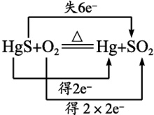,B项错误;铁元素化合价升高,铁原子失去电子,氢元素化合价降低,氢原子得到电子,C项错误;盐酸中的氯元素化合价升高,氯原子失去电子,重铬酸钾中铬元素化合价降低,铬原子得到电子,得失电子数目为6e⁻,D项错误。
10.氢化钙(CaH₂)可作为生氢剂,反应的化学方程式为CaH₂+2H₂OCa(OH)₂+2H₂↑,下列说法不正确的是( )。
A.CaH₂既是还原剂,又是氧化剂
B.H₂既是氧化产物,又是还原产物
C.CaH₂是还原剂,H₂O是氧化剂
D.氧化产物与还原产物的质量之比为1∶1
答案:A
解析:在反应CaH₂+2H₂OCa(OH)₂+2H₂↑中,CaH₂中的氢元素化合价是-1价,反应后变为H₂中的0价,化合价升高,CaH₂作还原剂;H₂O中的氢元素化合价是+1价,反应后变为H₂中的0价,化合价降低,H₂O作氧化剂,H₂既是氧化产物,又是还原产物,在该反应中氧化产物与还原产物的质量之比为1∶1,A项错误,其余选项正确。
11.在反应3S+6KOHK₂SO₃+2K₂S+3H₂O中,被氧化和被还原的硫原子个数之比为( )。
A.1∶2 B.2∶1
C.1∶1 D.3∶2
答案:A
解析:该反应中还原产物为K₂S,氧化产物为K₂SO₃,由反应产物的化学计量数可得被氧化和被还原的硫原子个数之比为1∶2。
二、非选择题：共3小题
12.饮用水中的N对人类健康会产生危害,为了降低饮用水中N的浓度,某饮用水研究人员提出,在碱性条件下用铝粉将N还原为N₂,其化学方程式为10Al+6NaNO₃+4NaOH10NaAlO₂+3N₂↑+2H₂O。
请回答下列问题:
(1)上述反应中, 元素的化合价升高,则该元素的原子 (填“得到”或“失去”)电子;而 元素的化合价降低,则该元素的原子被 (填“氧化”或“还原”)。
(2)用“双线桥法”表示反应中电子转移的方向和数目。
答案:(1)铝 失去 氮 还原
(2)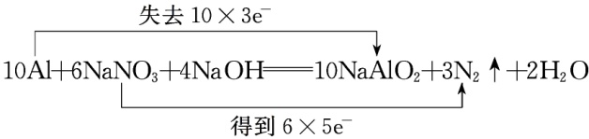
解析:反应中,铝元素由0价变为+3价,化合价升高,铝原子失去电子,被氧化;氮元素由+5价变为0价,化合价降低,氮原子得到电子,被还原。
13.(1)KClO₃+6HClKCl+3Cl₂↑+3H₂O中氧化剂是 ,还原剂是 ,当有1 mol Cl₂生成时,氧化剂与还原剂的物质的量之比为 。
(2)3NO₂+H₂O2HNO₃+NO中当转移4 mol电子时,参加还原反应的NO₂有 mol,氧化产物与还原产物物质的量之比为 。
答案:(1)KClO₃ HCl 1∶5
(2)6 2∶1
解析:(1)反应KClO₃+6HClKCl+3Cl₂↑+3H₂O中,只有氯元素化合价发生变化,KClO₃为氧化剂,HCl为还原剂,当有1molCl₂生成时,氧化剂与还原剂的物质的量之比为mol∶mol=1∶5。
(2)3NO₂+H₂O2HNO₃+NO中,只有氮元素的化合价发生变化,由生成NO可知,生成1molNO时转移2mol电子且有3molNO₂反应,当转移4mol电子时,参加还原反应的NO₂有6mol,HNO₃为氧化产物,NO为还原产物,由反应可知,氧化产物与还原产物物质的量之比为2∶1。
14.亚氯酸钠(NaClO₂)是一种高效氧化剂、漂白剂。在NaOH溶液中ClO₂与H₂O₂反应可以得到亚氯酸钠,该反应为2ClO₂+H₂O₂+2NaOH2NaClO₂+O₂↑+2H₂O。
(1)ClO₂中氯元素的化合价是 ;在制备亚氯酸钠的反应中ClO₂作 (填“氧化剂”或“还原剂”);若反应中生成1 mol NaClO₂,转移电子的物质的量为 。
(2)科学家经研究发现NaClO₂也可用于制取自来水消毒剂ClO₂。在一定条件下,将Cl₂通入填充有固体NaClO₂的反应柱内,两者反应可制得ClO₂。还原产物为 ,当消耗标准状况下1.12 L Cl₂时,制得ClO₂ g。
答案:(1)+4价 氧化剂 1 mol
(2)NaCl 6.75
解析:(1)ClO₂中氯元素的化合价是+4价;在NaOH溶液中ClO₂与H₂O₂反应可以得到NaClO₂,氯元素化合价降低,ClO₂作氧化剂;若反应中生成1molNaClO₂,转移电子的物质的量为1mol×(4-3)=1mol。
(2)Cl₂与NaClO₂反应制得ClO₂,氯气作氧化剂,则还原产物应为NaCl;当消耗标准状况下1.12L(即0.05mol)Cl₂时,转移电子的物质的量为0.05mol×2=0.1mol,则可制得ClO₂的物质的量为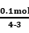=0.1mol,质量是0.1mol×67.5g·mol⁻¹=6.75g。

